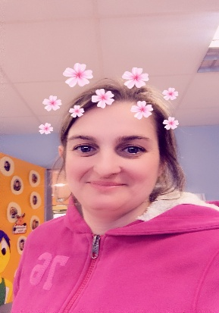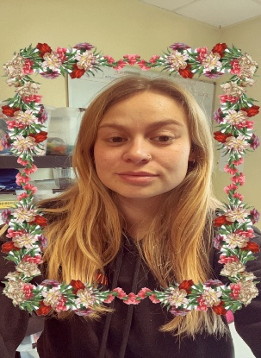

MARDI

SEMAINE 1

LES ANIMAUX ET NOUS !

* Aujourd’hui on découvre la vache !
* Un petit lapin …
* Création d’un poulailler

EMILIE

SYLVIE

AMANDINE

* Découverte de l’abeille
* Ah les crocro , les crocodiles
* Jeu du bingo sonore
* Création d’un mouton
* Viens t’amuser avec nos amis les chevaux !
* Jeu de 7 familles
* Activité manuelle autour de la vache

VENDREDI

JEUDI

SORTIE CENTRE EQUESTRE

MERCREDI